附件一
彰化縣橋頭國民小學113年全民國防教育融入各科教學活動設計單
主 題 |  | 看見福爾摩沙
融入領域(科目) |  | 五年級社會 | 融入教學時間 | 40分鐘
設 計 者  教 學 者 |  | 劉月美老師 | 融入單元 | 第 9 冊 第 1 單元  單元名稱：臺灣我們的家
實施教學時間 |  | 113年9月7日 | 主要評量方式 | 提問、發表
教學目標 | 全民國防教育的理念在於提振國防意識，堅定保家衛國意志，並且落實行動支持、參與國防建設，厚實國防力量，以發揮全民總體力量，共同維護國家安全。本單元之教學，  1.認識臺灣地區的範圍。  2.認識臺灣周圍的海洋和與其相鄰的國家。  3.具有閱讀地圖的能力。  4.認識臺灣的地理位置與特色  5.認識臺灣具有的海洋國家特色。
教學內容綱要 | 一、準備活動  （一）課前準備：請學童先蒐集陸、海、空三軍及戰爭圖片，並訪問長輩的軍旅生活的經驗。  （二）引起動機：教師提示蒐集品並提問。  二、發展活動  請班上學生輪流上台擔任小老師，對於主動發表或回答問題的同學加以記錄，並累計成果。  三、寫學習單  請學童寫出哪些行為是愛國的表現？至少寫出三種
參考資料或教學照片 | 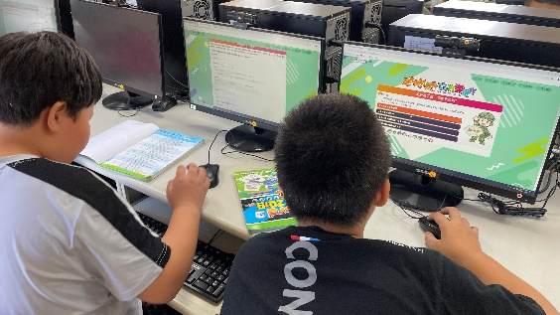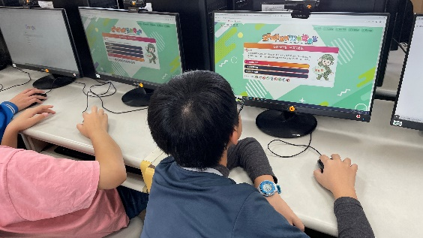
承辦人： 黃志豪 單位主管：劉月美 校長：蔡幸娟

